Uniunea Artiştilor Plastici din Republica Moldova ▒ Centrul Expoziţional Constantin Brâncuşi

CUPRINS|CONTENTS |СОДЕРЖАНИЕ

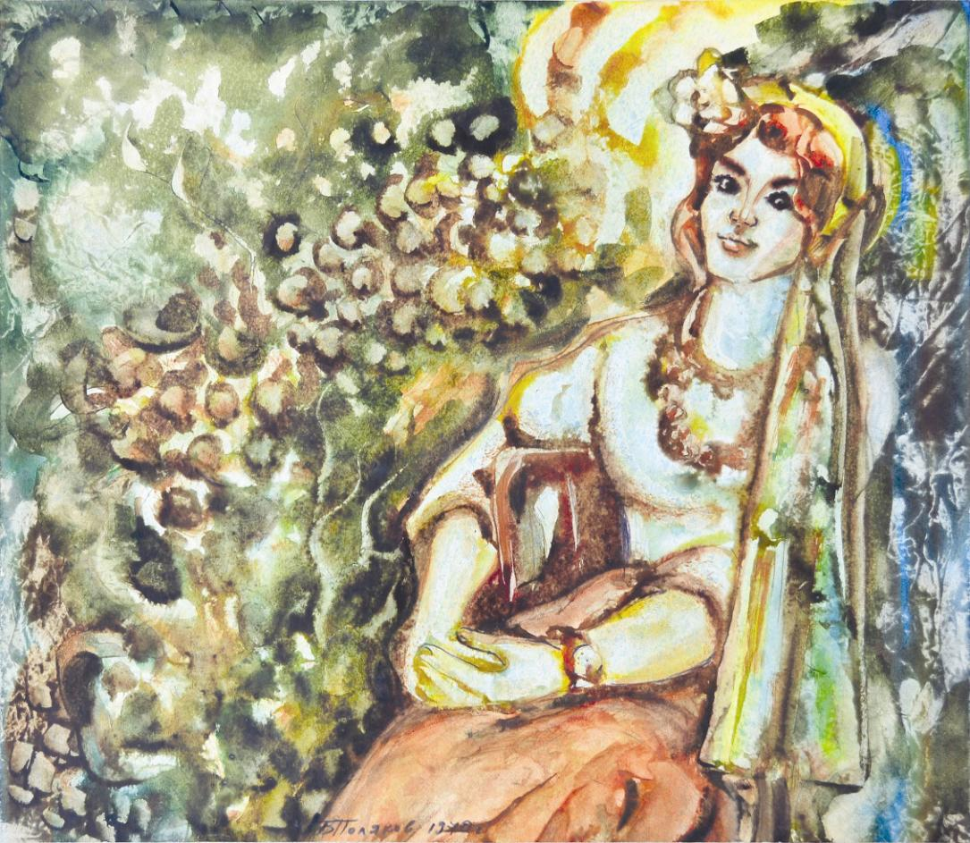

POLYAKOV BORIS 1936: Portret liric, acuarelă pe hârtie, 534 × 615 mm, 1970. Lucrare din colecţia autorului. © imagine foto Cucu Natalia, 2015 ; © design CECBR, 2015

POLEACOV BORIS

iulie 02-22, 2015 │Vernisaj: Joi, 02 iulie 2015, ora 15:00

Centrul Expoziţional Constantin Brâncuşi UAP
Bd. Ştefan cel Mare şi Sfânt, nr. 3, MD-2001, Chişinău │Program – zilnic – 10:00-18:00. Luni închis. www.arta.md

